CÔNG ĐOÀN TRƯỜNG MN HOA MỘC LAN
Chiều ngày 07/3//2024, Công đoàn phối hợp cùng chính quyền nhà trường tổ chức kỷ niệm 114 năm ngày Quốc tế phụ nữ 8/3 và chúc mừng sinh nhật các đồng chí đoàn viên công đoàn sinh nhật Quý 1. Buổi chúc mừng ngày quốc tế phụ nữ 8/3 và sinh nhật được diễn ra trong không khí ấm cúng và thân thiết với sự góp mặt của Ban giám hiệu và toàn thể đoàn viên, người lao động nhà trường.
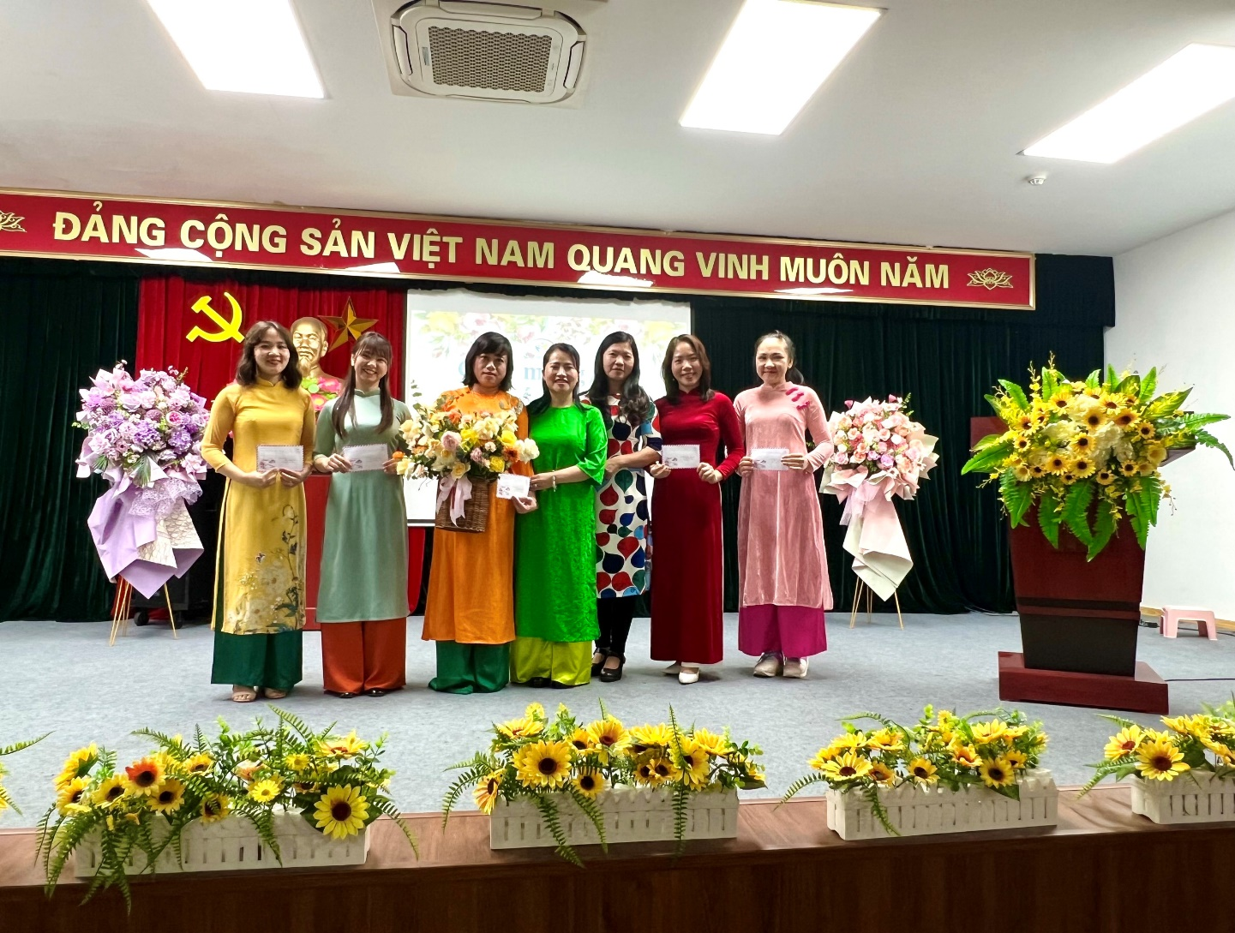
Đ/c Nguyễn Phương Quyên Trưởng ban nữ công đã lên đọc ôn lại lịch sử ngày Quốc tế phụ nữ 8/3 và 1984 năm ngày khởi nghĩa Hai Bà Trưng. Sau đó đại diện chính quyền cùng công đoàn đã lên tặng quà cho các đồng chí công đoàn sinh nhật trong quý 1. Đây là hoạt động mừng sinh nhật được duy trì hàng quý là việc làm ý nghĩa nhằm khích lệ tinh thần tập thể, nâng cao tình đoàn kết và gắn bó, là nguồn động lực to lớn, để mỗi đoàn viên công đoàn luôn cố gắng phát huy hết khả năng của mình, cùng nhau đóng góp công sức và trí tuệ của mình cho sự nghiệp chung của nhà trường. Tại chương trình, thay mặt cho ban chấp hành Công đoàn trường đồng chí – Chủ tịch công đoàn trường phát biểu, gửi những lời chúc mừng sinh nhật tốt đẹp nhất đến các đoàn viên sinh nhật quý I. Tuy là những món quà nhỏ nhưng giá trị tinh thần lại vô cùng to lớn. Chứa đựng tất cả sự quan tâm của tổ chức công đoàn đối với tập thể đoàn viên công đoàn và người lao động trong nhà trường.
Thông qua hình thức tổ chức sinh nhật, cán bộ, đoàn viên có điều kiện tìm hiểu về cuộc sống, tâm tư nguyện vọng của đồng nghiệp. Qua đó góp phần thực hiện nếp sống văn minh và xây dựng đời sống văn hóa trong nhà trường.
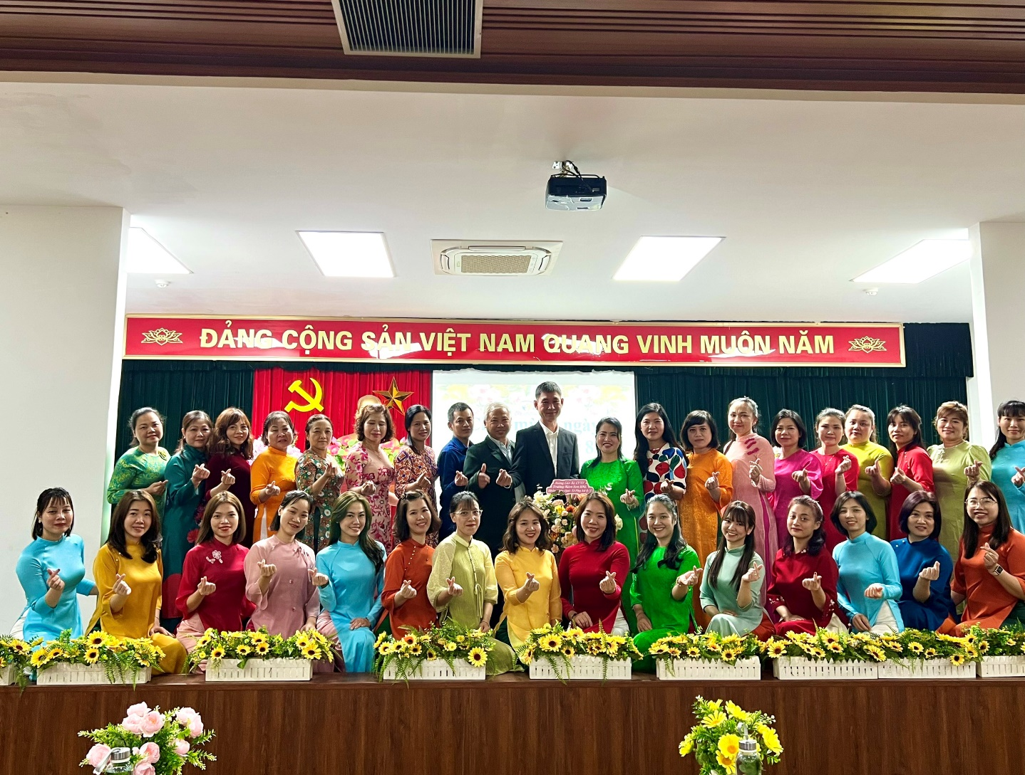
Trong buổi chúc mừng ngày 8/3. Tổ bảo vệ có lắng hoa tươi thắm lên tặng nhà trường và có lời chúc tốt đẹp nhất đến với các chị em phụ nữ. Thay mặt nhà trường Đ/c Trần Thị Thanh Thuỷ BTCB- HT thay mặt cho nhà trường xin có lời cám ơn đến tổ bảo vệ và Đ/c Thuỷ cũng chúc cho các chị em trong trường luôn vui vẻ, nhiệt huyết, đầm ấm bên những người thân yêu của mình và hoàn thành tốt nhiệm vụ được giao.
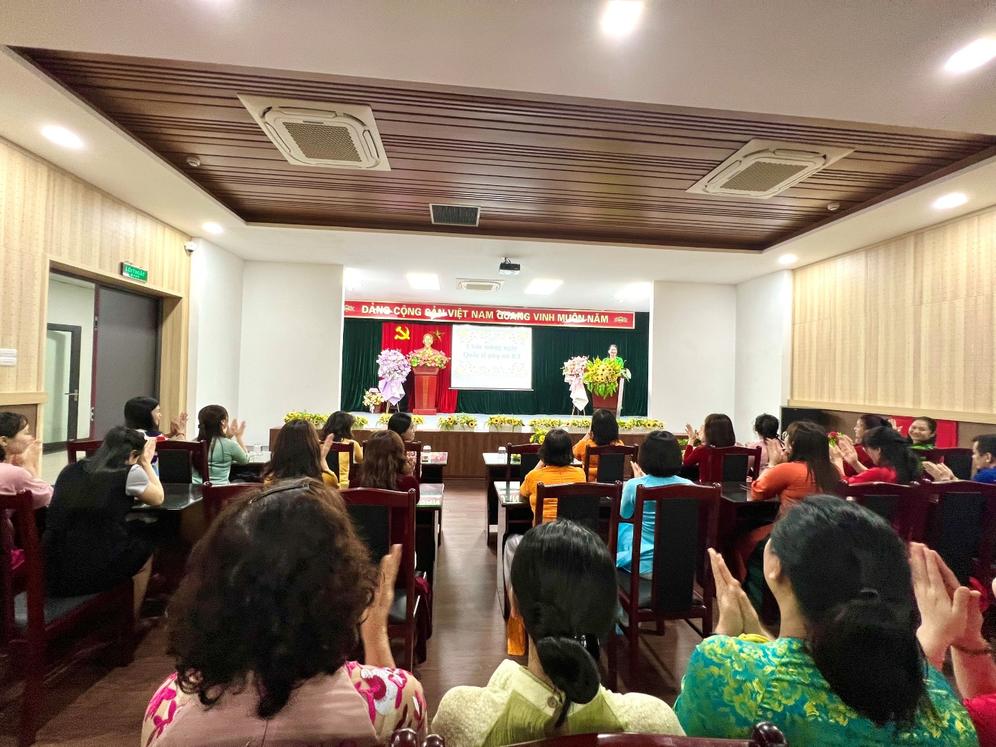
Buổi họp mặt cũng là dịp để tập thể công đoàn viên, người lao động thể hiện tình cảm, thắt chặt tình đoàn kết, động viên thăm hỏi, giúp đỡ nhau trong công tác. Đại diện nữ công đoàn viên, người lao động, công đoàn viên Lưu Thị Dung bày tỏ lòng biết ơn chân thành đến Ban Giám hiệu, Ban Chấp hành công đoàn đã quan tâm sâu sắc đến công đoàn viên, người lao động nữ trong toàn trường và hứa sẽ tiếp tục phấn đấu hơn nữa để cùng gìn giữ, phát huy tinh thần đoàn kết trong công tác, góp phần cùng tập thể công đoàn viên Trường hoàn thành tốt các nhiệm vụ mà lãnh đạo và cấp trên giao cho./.

